Pressemitteilung 22.08.2019

Kiel ist weiter auf Wachstumskurs bei den Tourismuszahlen zur Jahreshälfte Landeshauptstadt überdurchschnittlich erfolgreich als Städtereiseziel im Land

Die Landeshauptstadt Kiel schließt das touristische Halbjahr 2019 mit einem erneuten Rekordergebnis ab. Mit 45.798 Ankünften (+10,3%) und 91.590 Übernachtungen (+9,5%) allein im Juni 2019, liegt die Landeshauptstadt voll auf Landesniveau Schleswig-Holsteins (Ankünfte SH: 1.082.312 + 10,3% und Übernachtungen SH: 4.336.965 +13,8%). Auch für den Halbjahreszeitraum von Januar bis Juni 2019 trägt die Städtereisedestination Kiel mit überdurchschnittlich hohem Ergebnis von 188.117 Ankünften (+8,3%) und 398.174 Übernachtungen (+8,1%) überdurchschnittlich zum erneuten Rekordhalbjahr Schleswig-Holsteins bei (Ankünfte SH: 3.925.226 + 5,1% und Übernachtungen SH: 14.571.005 +5,7%).

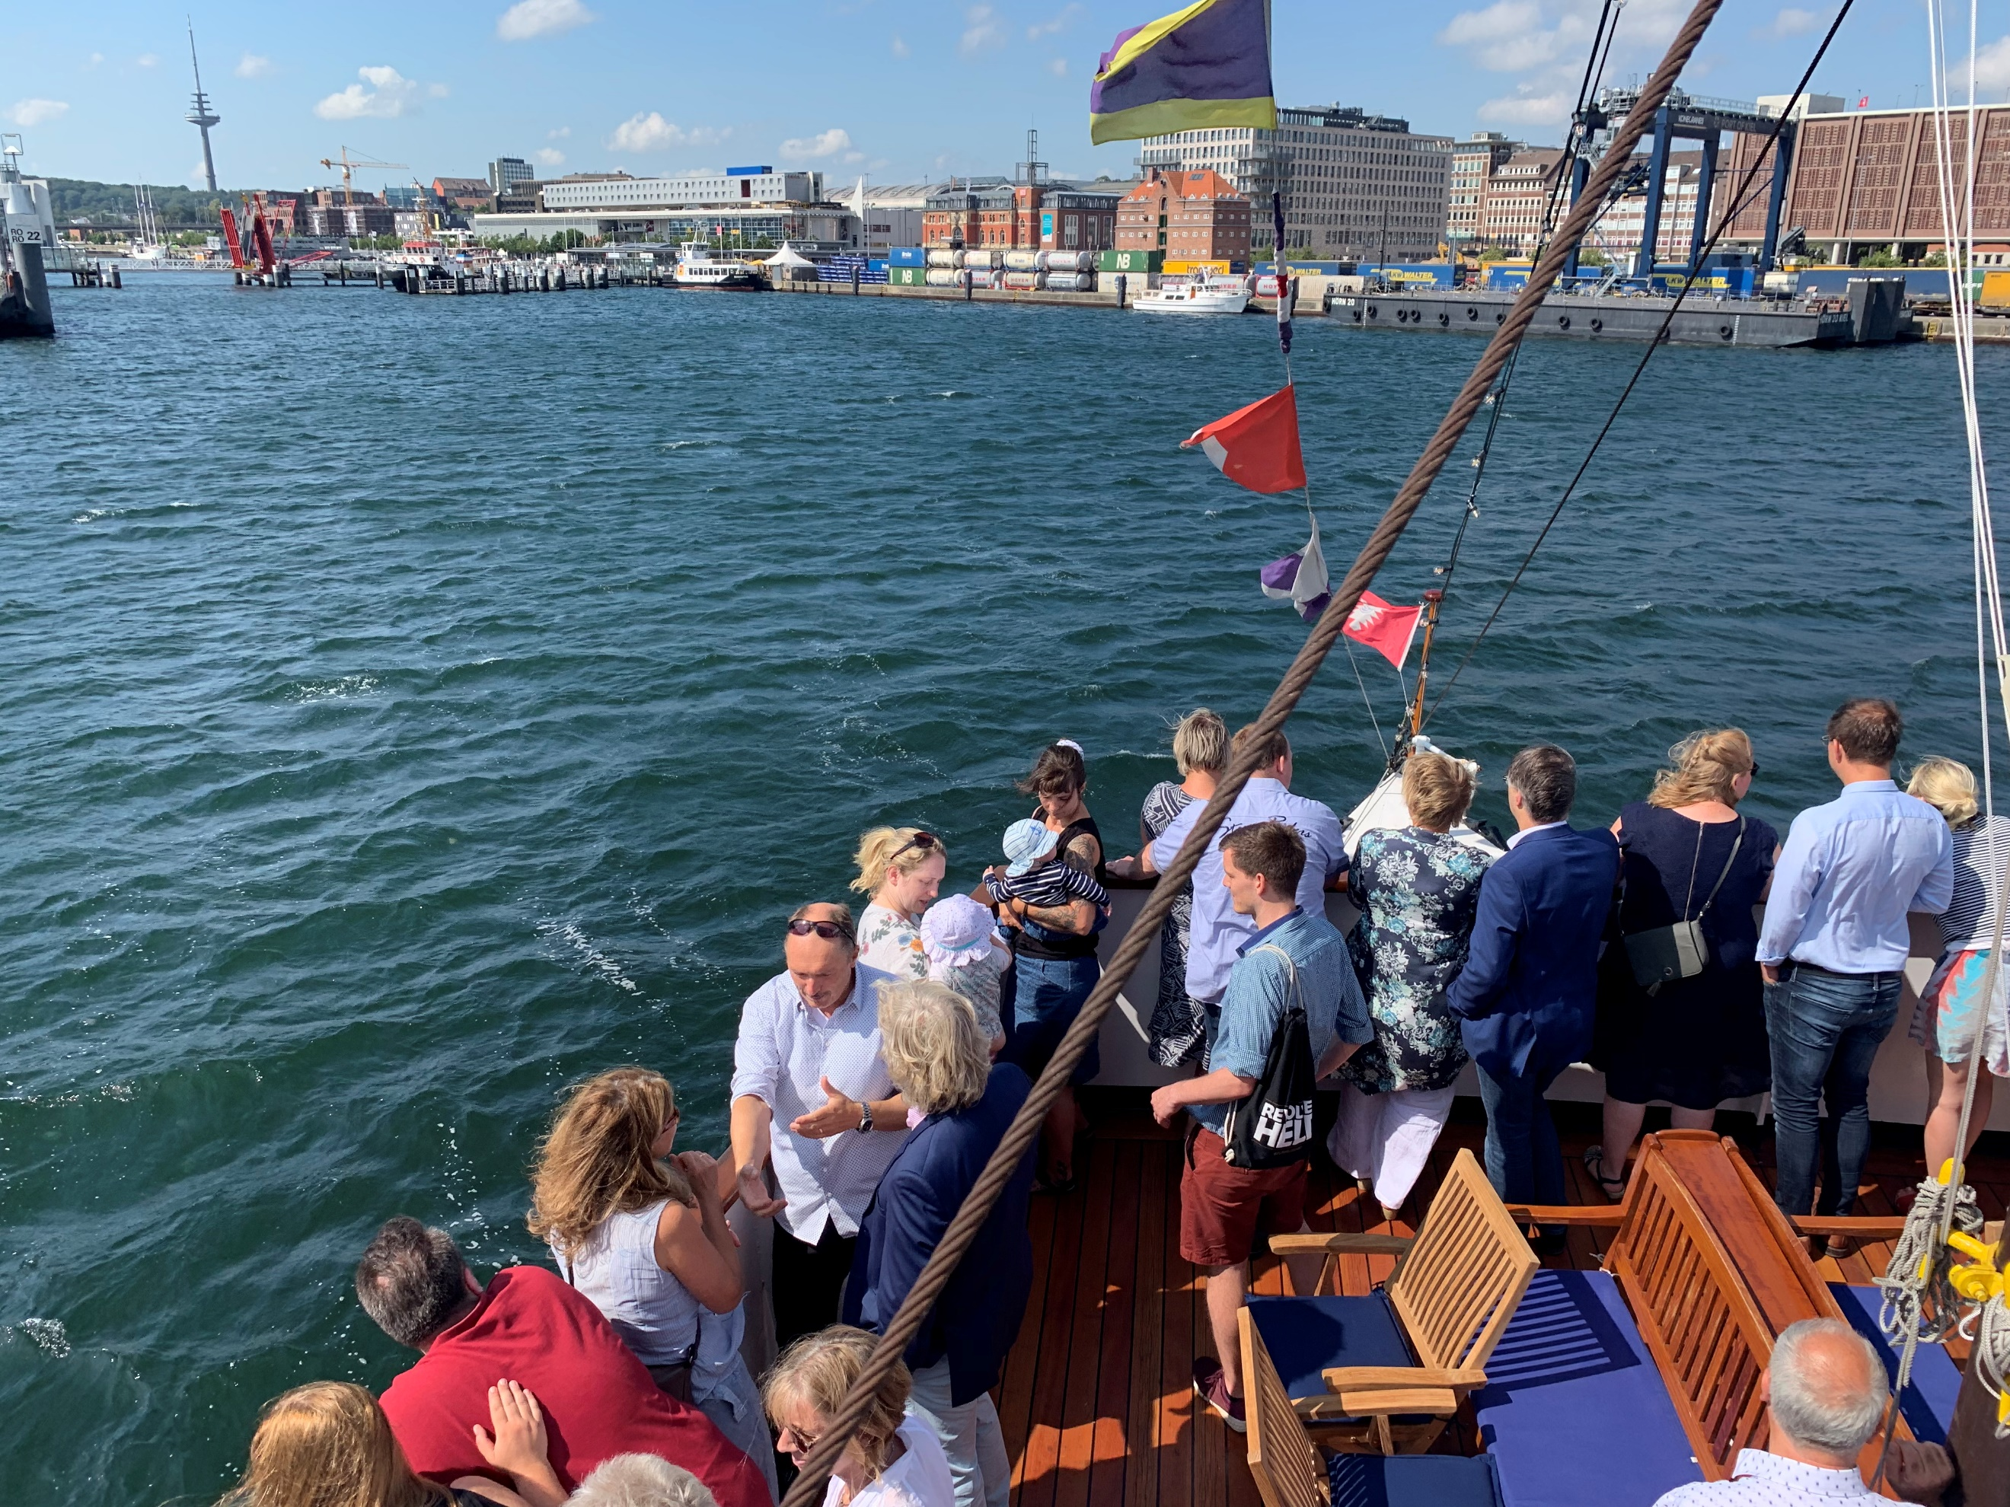
Uwe Wanger, Geschäftsführer von Kiel-Marketing erklärt dazu: „Für den erfolgreichen Städtetourismus sind weit mehr Faktoren als nur gutes Wetter relevant: Große Tagungen und maritime Veranstaltungen sind für uns ein wichtiger Faktor für den touristischen Erfolg in der Landeshauptstadt. Kiel ist eine wichtige Geschäftsreisedestination für große und kleine Konferenzen.“ Wanger betont dabei: „Mit den jüngsten Hoteleröffnungen und den weiteren geplanten Hotelneubauten sowie der Umgestaltung der Innenstadt haben wir auch in Zukunft wichtige Vermarktungsargumente. Der Kleiner Kiel Kanal nimmt immer konkretere Formen an und zeigt schon jetzt eine positive Resonanz bei Interessenten aus Einzelhandel und Gastronomie.“

Veranstaltungen wie der deutlich aufgewertete Kieler Umschlag, der fest etablierte Bootshafensommer, die neu konzeptionierten Weihnachtsmärkte in der Innenstadt, das Hotel-Schnupperangebot „Bettenwechsel“, hochkarätige nationale und internationale Segelregatten, das bundesweit einmalige Segelprojekt Camp 24/7 mit Feriensegelkursen und allen voran natürlich die international berühmte Kieler Woche sind neben dem Städtereisetourismus wichtige Reiseanlässe.

In Bezug auf Angebot und Qualität betont Wanger, dass hier weiter investiert werden muss: „Neben den bereits neu eröffneten Hotels und den noch in Bau befindlichen sowie geplanten Hotelneubauten müssen bestehende Hoteliers ihre Chance nutzen im Bereich Qualität und Angebot weiter nachzulegen und mit einem gemeinsamen Marketing ihre Zukunft festigen.“

Ein derzeit in der Erstellung befindliches Tourismusentwicklungskonzept 2030 (TEK) für die LTO Kieler Förde wird weitere Maßnahmen und Handlungsempfehlungen beinhalten.

Zur öffentlichen Präsentation der Zwischenergebnisse des TEK am 04.09.2019 von 17-19 Uhr im Ratssaal sind Bürger*innen sowie alle Medienvertreter*innen herzlich eingeladen.

Pressekontakt: Eva-Maria Zeiske, Tel.: 0431 – 679 10 26, E-mail: e.zeiske@kiel-marketing.de
Kiel-Marketing e.V., Andreas-Gayk-Str. 31, 24103 Kiel, presse.kiel-marketing.de

